Департамент образования и науки города Москвы

Государственное автономное образовательное учреждение

высшего образования города Москвы

«Московский городской педагогический университет»

Институт цифрового образования

Департамент информатики управления и технологий

Кузьмина Дарья Юрьевна БД-241м

Инструменты хранения и анализа больших данных

**Лабораторная работа 3.1.**

**"Анализ и визуализация больших данных. Машинное обучение на больших данных с использованием Apache Spark MLlib"**

**Вариант 11**

Направление подготовки/специальность

38.04.05 - Бизнес-информатика

Бизнес-аналитика и большие данные

(очная форма обучения)

Руководитель дисциплины:

Босенко Т.М., доцент департамента

информатики, управления и технологий,

доктор экономических наук

Москва

2025

Содержание

Введение 2

Основная часть 3

Индивидуальное задание 26

Заключение 33

## Введение

Цель и задачи работы:

* Познакомиться с понятием «большие данные» и способами их обработки;
* Познакомиться с инструментом Apache Spark и возможностями, которые он предоставляет для обработки больших данных.
* Получить навыки выполнения разведочного анализа данных использованием pyspark.

Порядок выполнения работы:

1. Запустите конфигурацию ds_mgpu_Hadoop3+spark_3_4 [скачать](http://95.31.0.249/moodle/mod/folder/view.php?id=1335) или запустить [файл](https://github.com/BosenkoTM/PySpark/blob/main/advanced_pyspark_for_exploratory_data_analysis.ipynb) в colab.
2. Клонировать текущий репозиторий на компьютер в случае работы локально в Docker:

$ git clone <https://github.com/BosenkoTM/PySpark.git>

1. Скачайте датасет, расположенный по адресу <https://drive.google.com/file/d/1yiAp1fFDy3wSqUR0X_btCZPtuczbLwCe/view?usp=drive_link> или [data](https://disk.yandex.ru/d/d80nsbNoP6F2vA). Распакуйте его и поместите файл endomondoHR.json в директорию data проекта (если директория отсутствует, создайте ее).
2. Не Colab: запустите докер-контейнер со средой разработки и инструментом Apache Spark и дождитесь завершения его работы.

$ sudo docker compose up

* Откройте браузер и перейдите по адресу: <http://localhost:10000/lab>

1. Откройте в браузере файл ноутбука с примером разведочного анализа [advanced_pyspark_for_exploratory_data_analysis_student.ipynb](https://github.com/BosenkoTM/PySpark/blob/main/advanced_pyspark_for_exploratory_data_analysis_student.ipynb). Изучите этот файл и запустите его.

## Основная часть

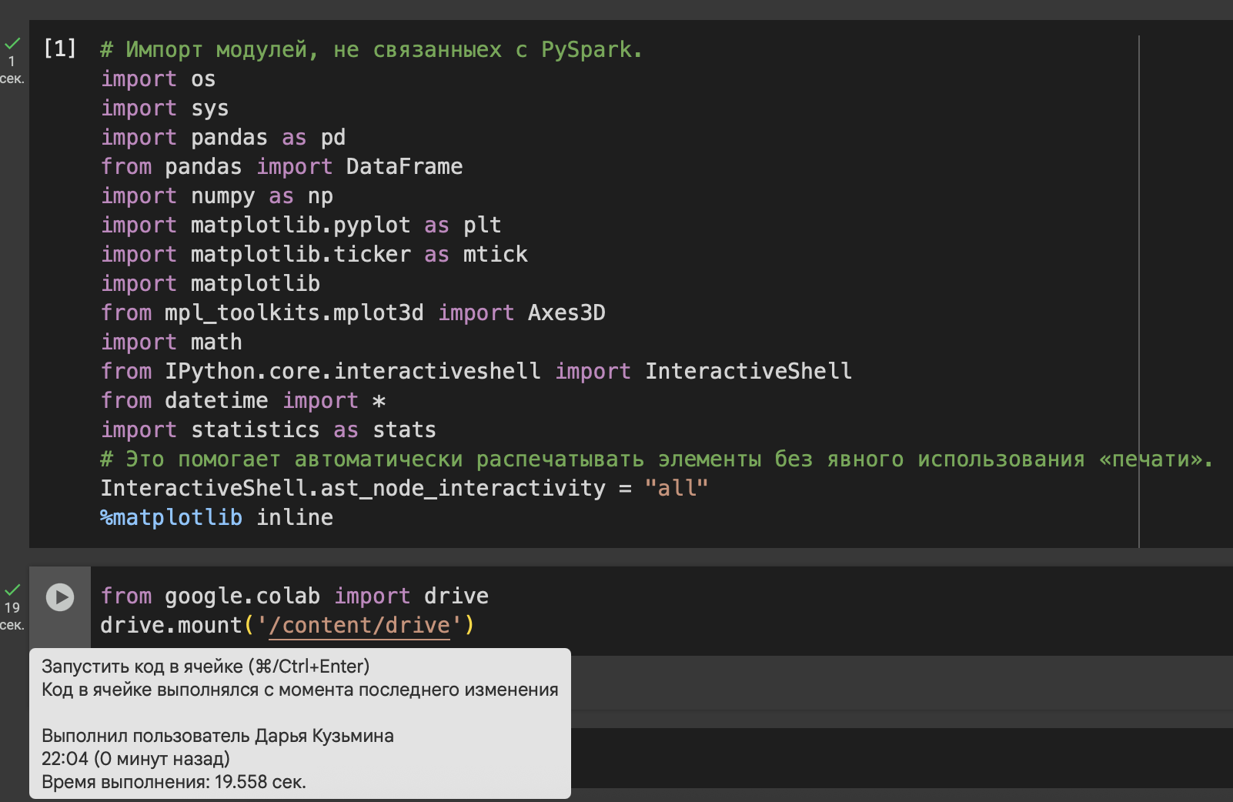

Подключились к диску в файле advanced_pyspark_for_exploratory_data_analysis_student.ipynb

На диске предварительно загружен json файл для работы.

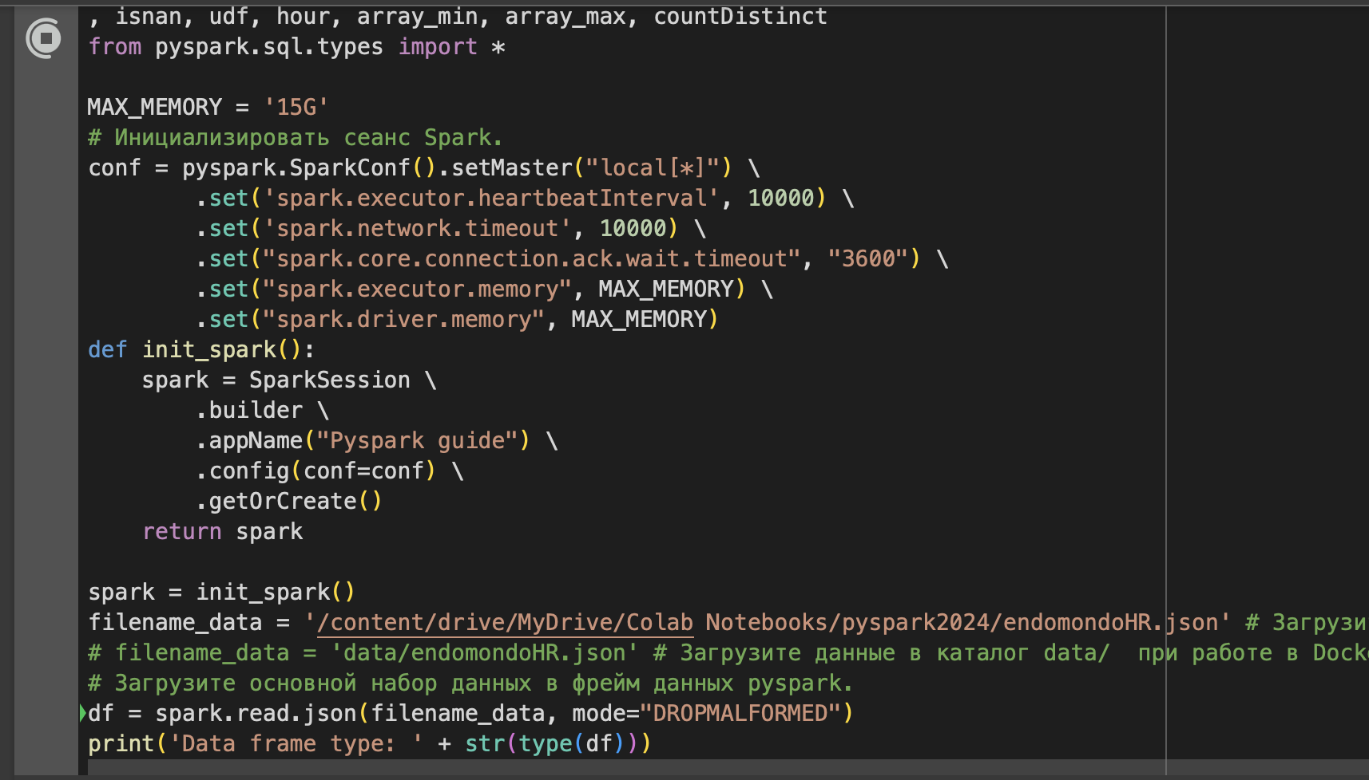

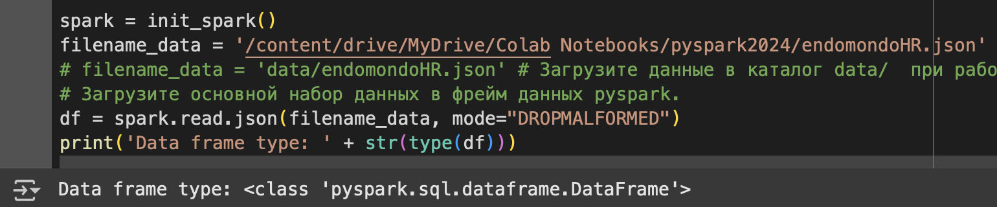

Создали spark frame

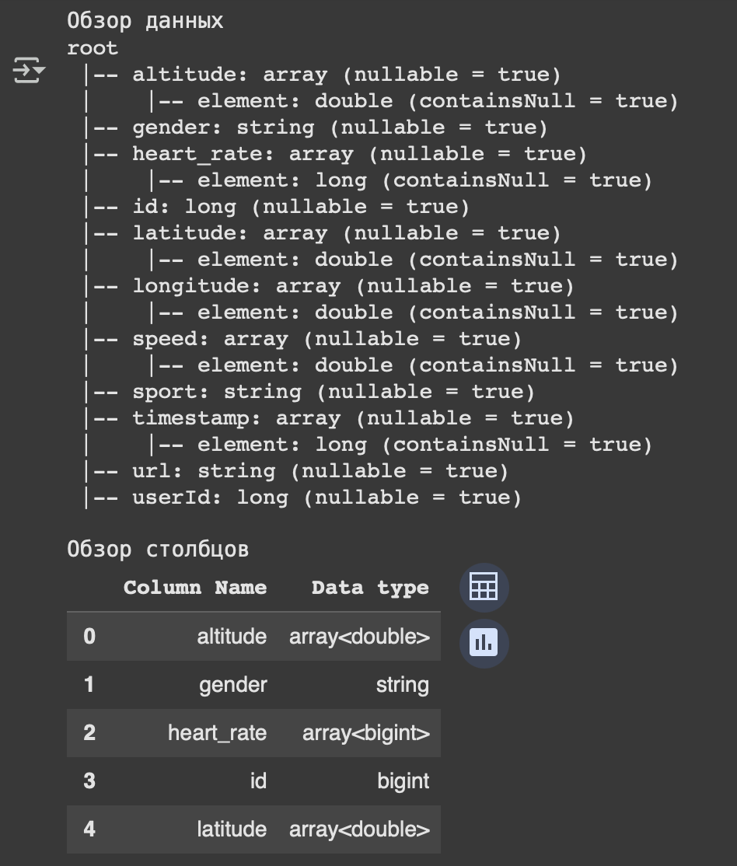

Начинается предварительная обработка наших данных, сначала проводим обзор.

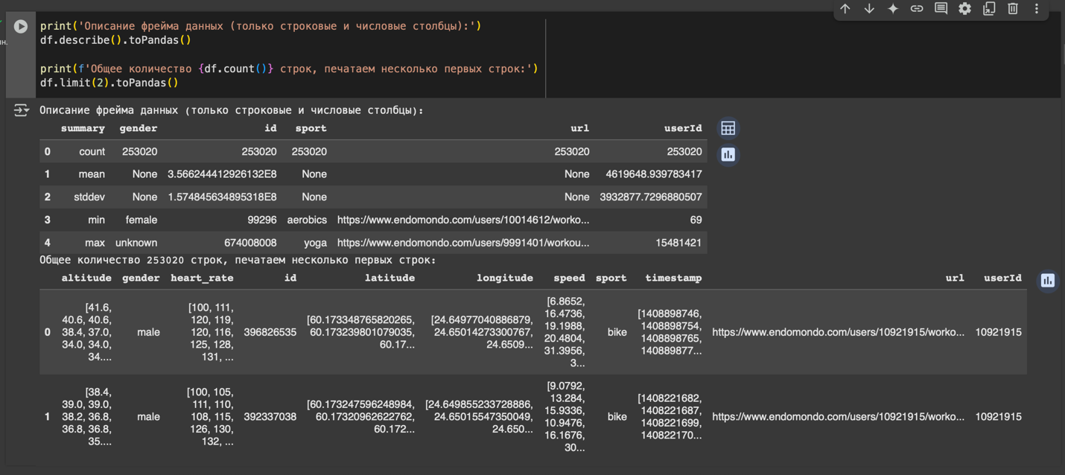

МЫ взяли сырые данные в виде двух гб выгрузки из трекера.

После предварительного просмотра столбцов первое, что должны проверить, — это наличие в наборе данных какого-либо пропущенного значения. – Для строковых столбцов проверяем наличие None и null.

Для числовых столбцов проверяем наличие нулей и NaN.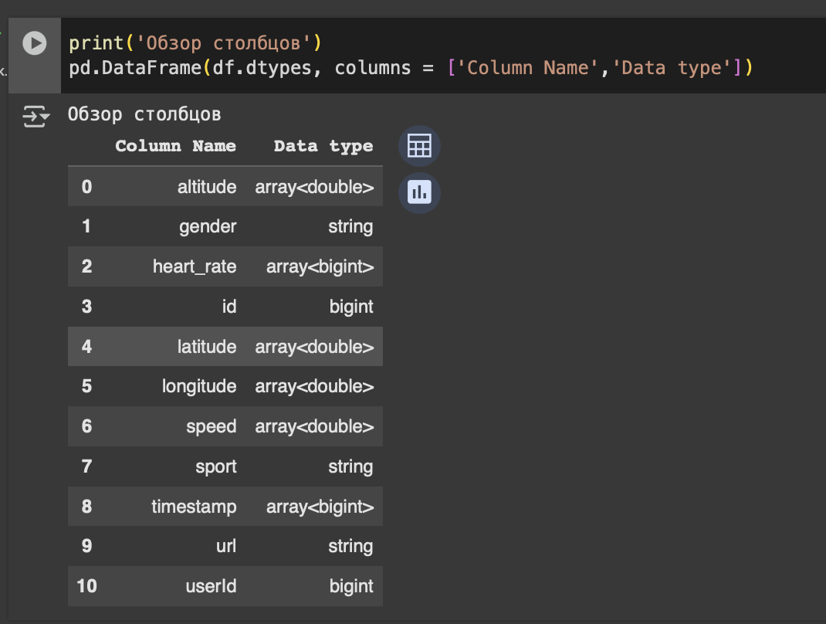

Для столбцов типа массив проверяем, содержит ли массив нули или NaN.

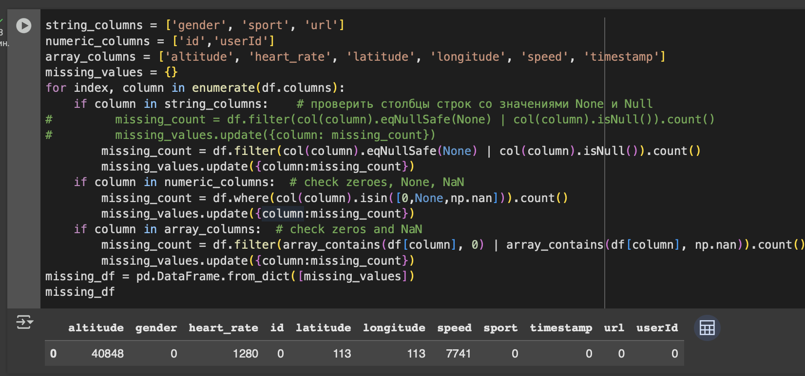

Видим, что могли происходить потери данных, пустые значения есть.

Чистим данные, создается функция, которая будет разделять результаты, которые в последствии нужно будет градуировать. 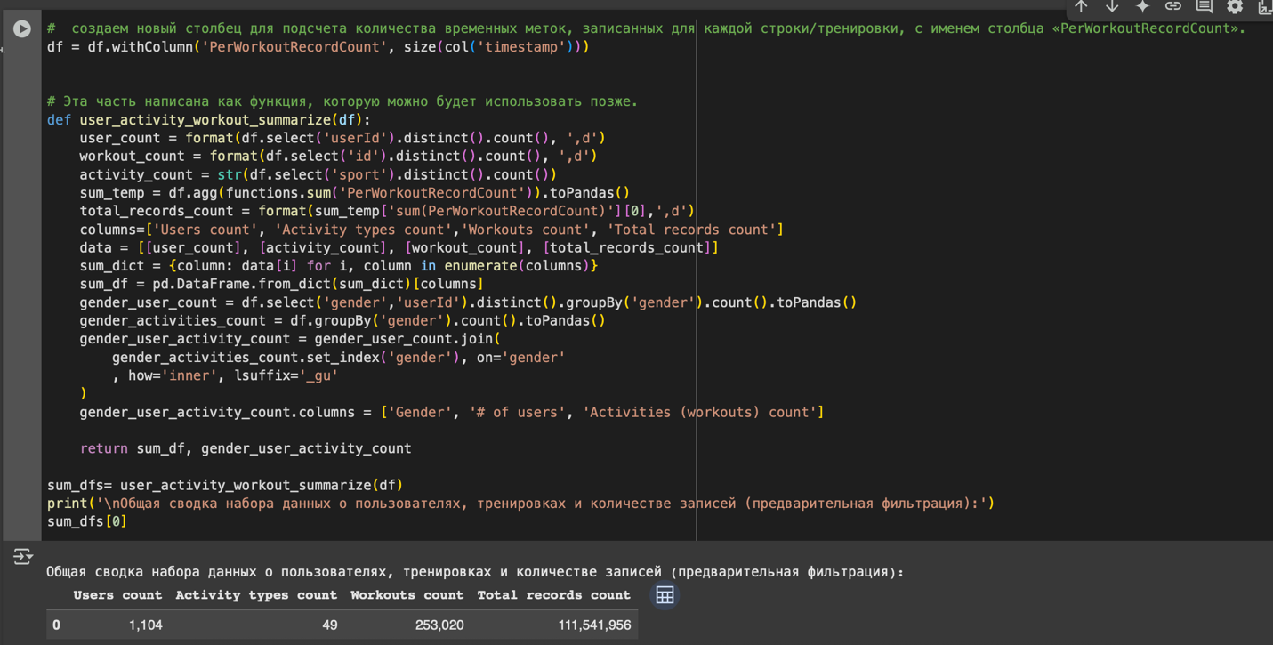

Как мы видим, общее количество записей для этого набора данных превышает 111 миллионов записей. Это действительно большой размер

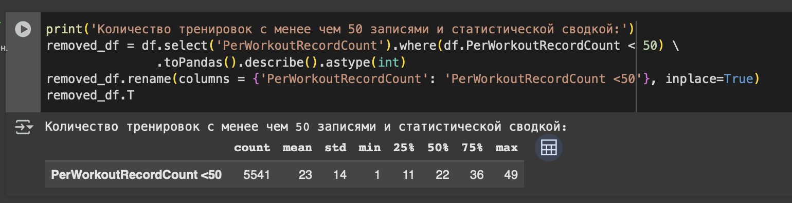

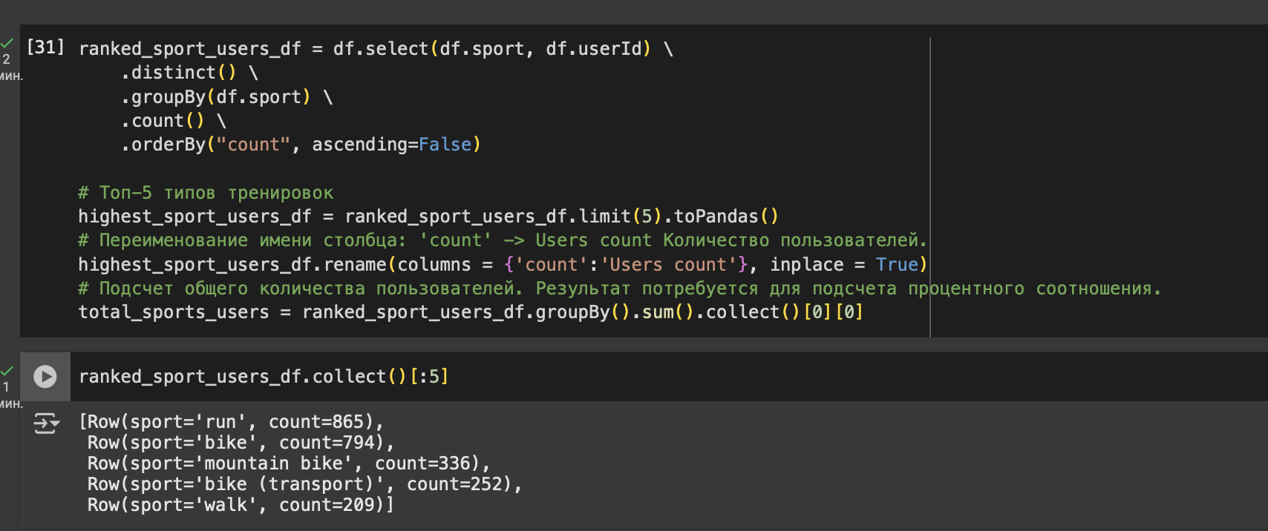

Cоставим таблицу, указав 5 лучших типов тренировок, которые мы оценили выше.

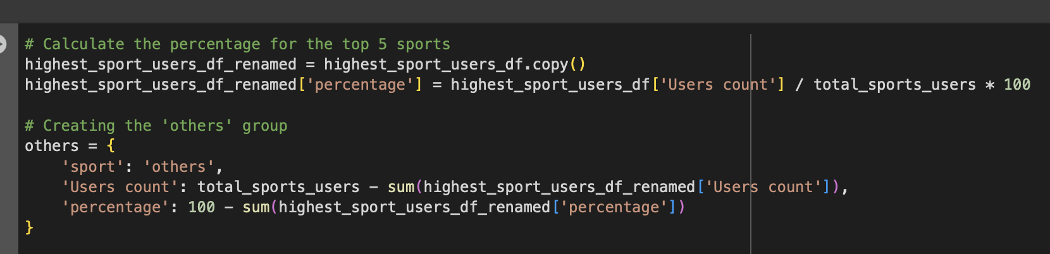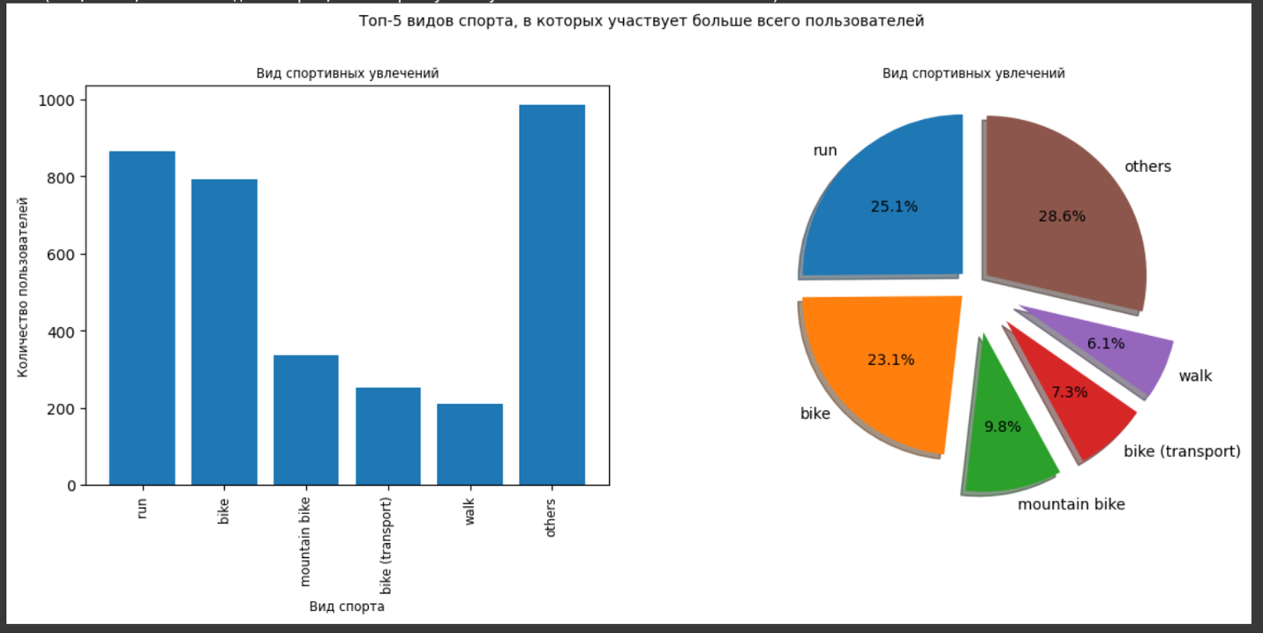

Данные показывают, что пользователи тратят наибольшую часть затрат на занятия, связанные с бегом, ходьбой и ездой на велосипеде, что вполне разумно, поскольку эти упражнения удобны без особых вложений

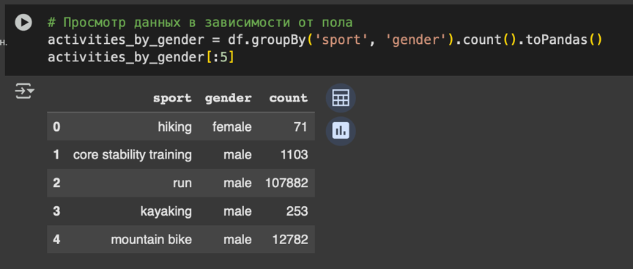

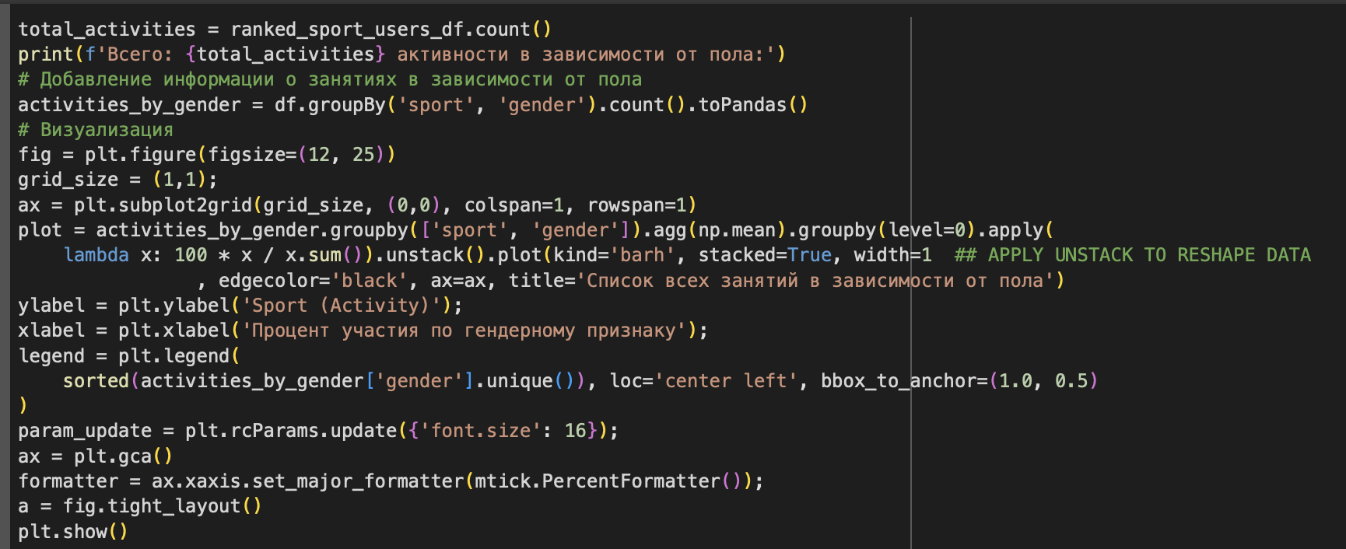

Требуется изменить форму приведенной выше таблицы, чтобы разбить столбец пол, для последующей визуализации.

Определим принцип работы с категориями:

метод DataFrame.stack(): "сводит" уровень (возможно, иерархический) меток столбцов, возвращая a DataFrame с новым, самым внутренним уровнем меток строк;

метод DataFrame.unstack(): (обратная операция DataFrame.stack()) "сводит" уровень индекса строки (возможно, иерархический) к оси столбца, создавая измененный DataFrame с новым, самым внутренним уровнем меток столбцов.

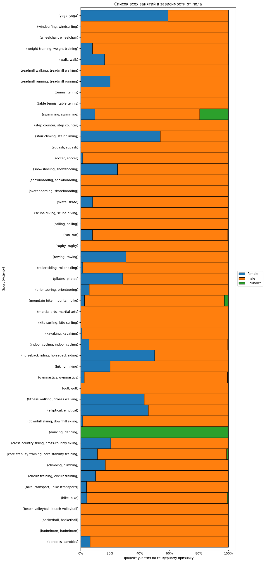

Давайте посмотрим на верхнее парето из 5 видов спорта, в которых больше всего участников.

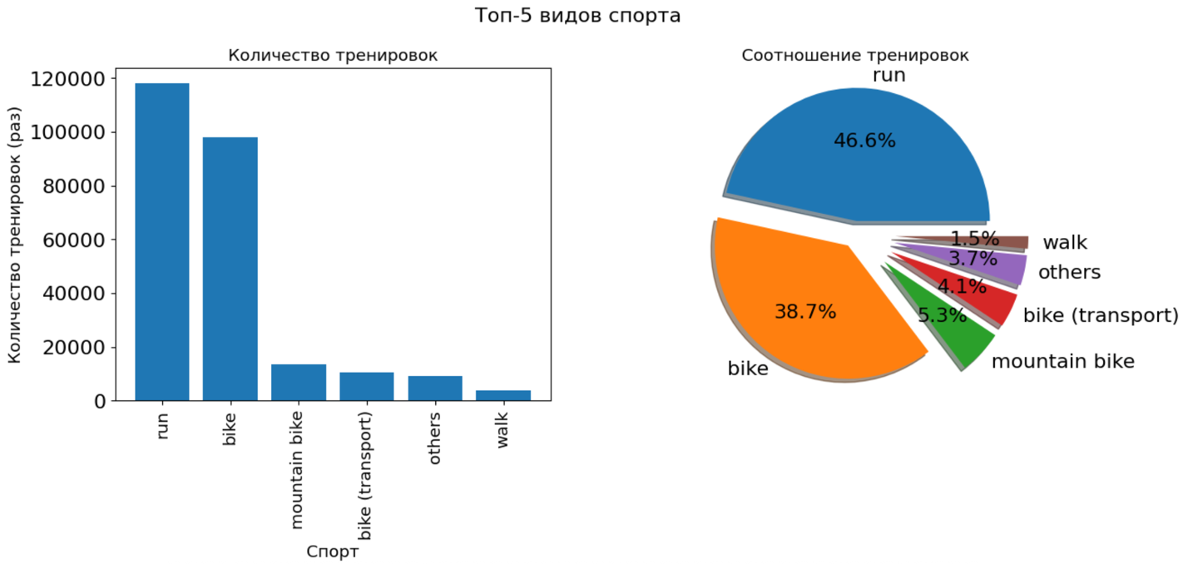

Посмотрим, сколько людей участвовало более чем в одном виде спорта.

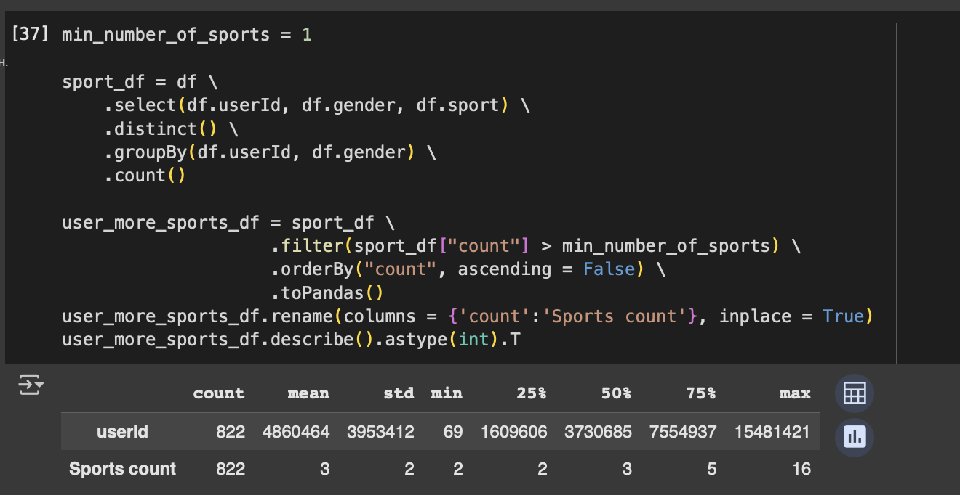

По итогам 822 человека занимались более чем 1 видом спорта. Среди них в среднем человек занимается примерно 3 видами спорта, а есть кто занимается до 16 видами спорта!

Теперь посмотрим на статистику по полу на коробчатой диаграмме:

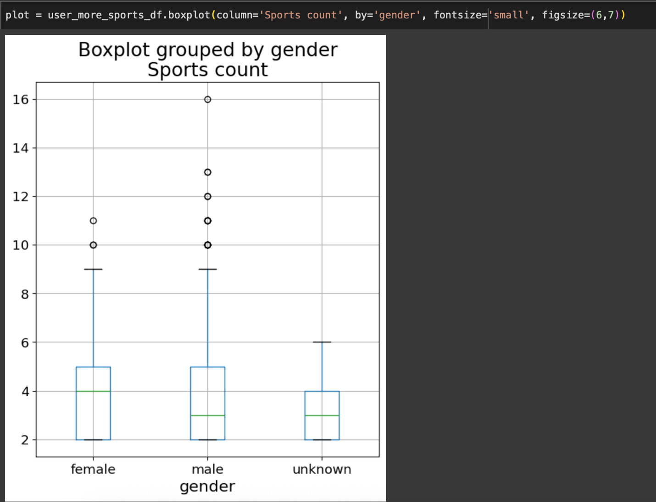

Для более детального наблюдения мы разбили количество рекордов по каждому виду деятельности по каждому отдельному виду спорта.

Исходя из распределения, максимальное количество записей за тренировку составляет 500, но не все тренировки и виды спорта достигают этого числа.

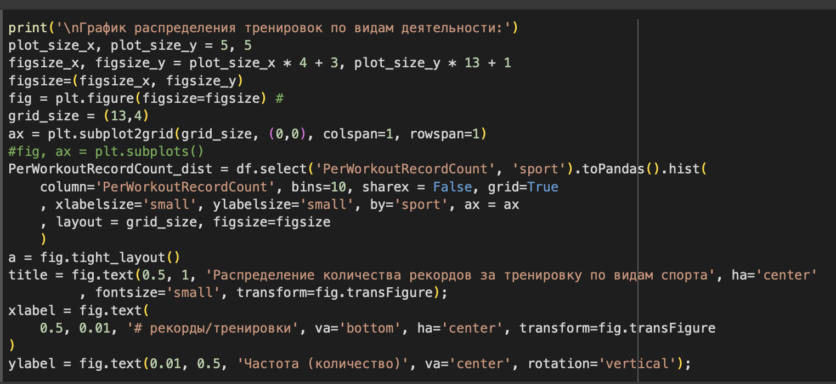

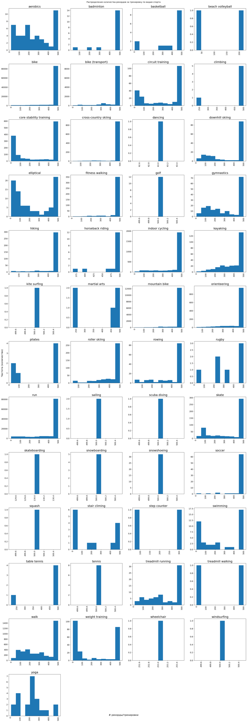

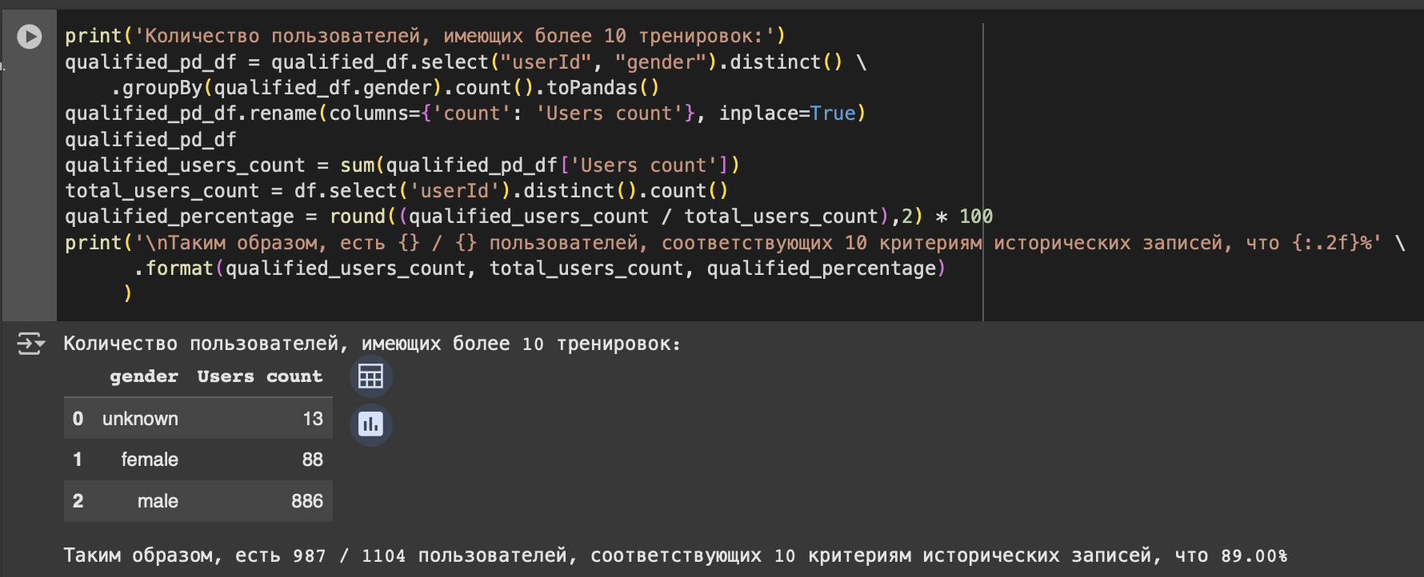

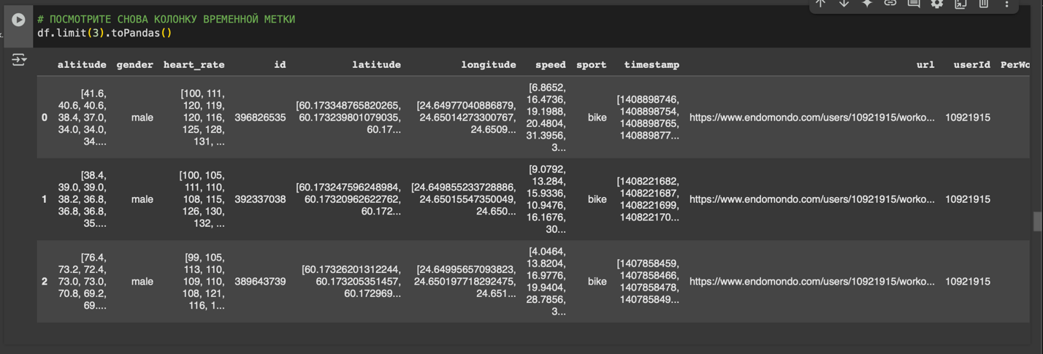

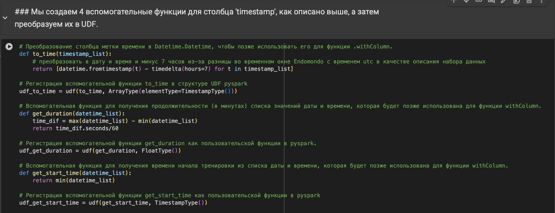

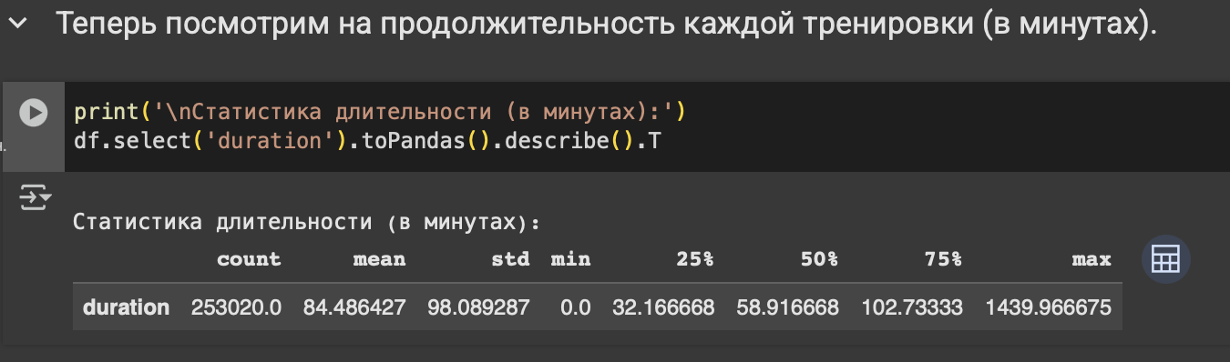

Из статистики столбца duration видно, что продолжительность тренировки может длиться от 0 минут до 1 полного дня (1440 минут = 24 часа). Продолжительность 0 может быть для тренировок, которые имеют только одну запись, поэтому минимальная и максимальная отметки времени будут одинаковыми.

Теперь пришло время построения графика продолжительности:

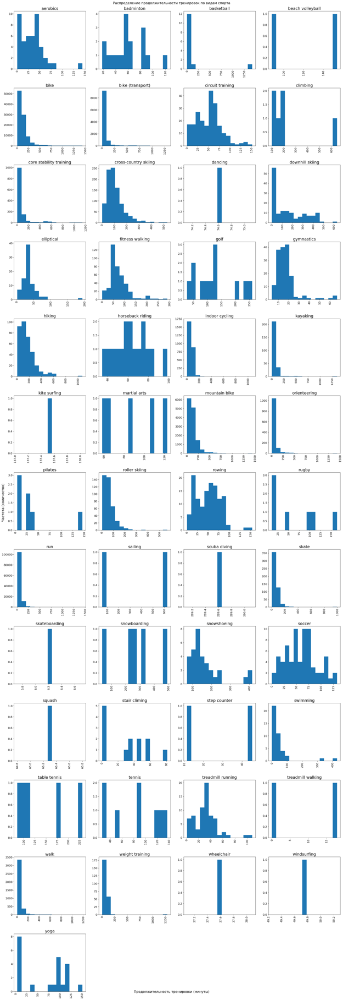

Расширенный формат RDD: каждый набор данных разделен на логические части, которые можно легко вычислить на разных узлах кластера. Они могут работать параллельно и являются отказоустойчивыми, поэтому процесс является стабильным и очень быстрым.

Если мы запустим этот код, например, на Zeppelin, который интегрирован с кластерами Pyspark, мы увидим, какова скорость RDD Spark.

RDD — очень важная концепция в Spark, можете углубиться в нее здесь: https://www.educba.com/what-is-rdd/

Чтобы попрактиковаться в этой концепции, посмотрим на столбец interval и получим по нему некоторую статистику. Рассчитаем некоторые основные статистические данные (мин/макс/среднее/среднее/стандартное отклонение и 4 квантиля 25/50/75/95) в pySpark, преобразуем в Rdd и построим их на графике.

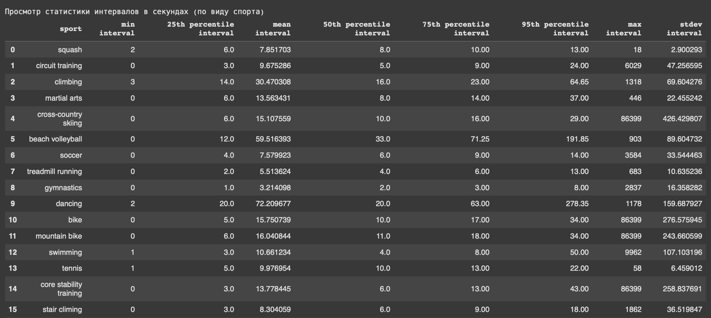

Теперь мы отображаем эти числа в виде столбцов (для статистики квантилей) и линейных диаграмм (для мин/макс/среднего/стандартного отклонения) для большей наглядности. Примечание. Поскольку максимальный интервал и стандартное отклонение имеют гораздо более высокий порядок величины по сравнению с остальными столбцами, нам нужно поместить эти два столбца на отдельную ось Y справа.

Мы снова используем гистограмму, чтобы посмотреть на распределение часов начала тренировок, сгруппированных по видам спорта и с разбивкой по полу. Мы делим день на интервалы по 2 часа, всего получается 12 частей.

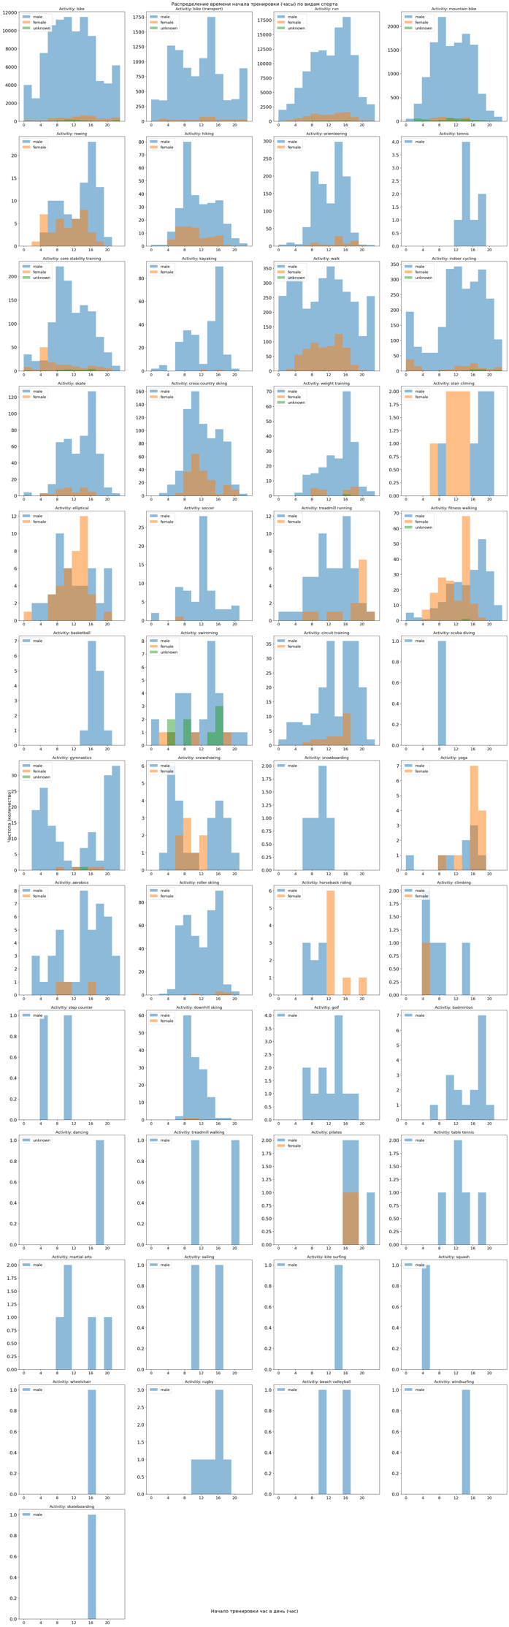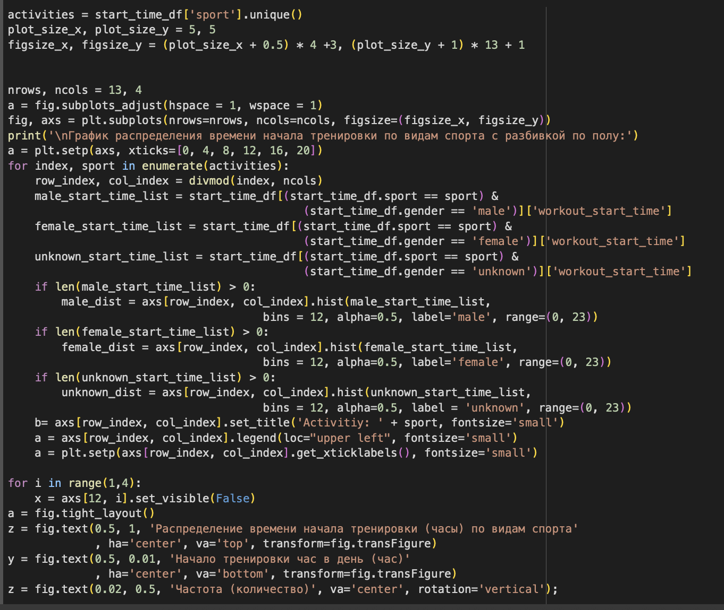

Из приведенных выше диаграмм распределения видно, что в большинстве видов спорта занятия начинаются либо утром, либо вечером (бимодальное распределение), что имеет смысл. В период с 0 до 4 часов происходит несколько событий, что довольно странно.

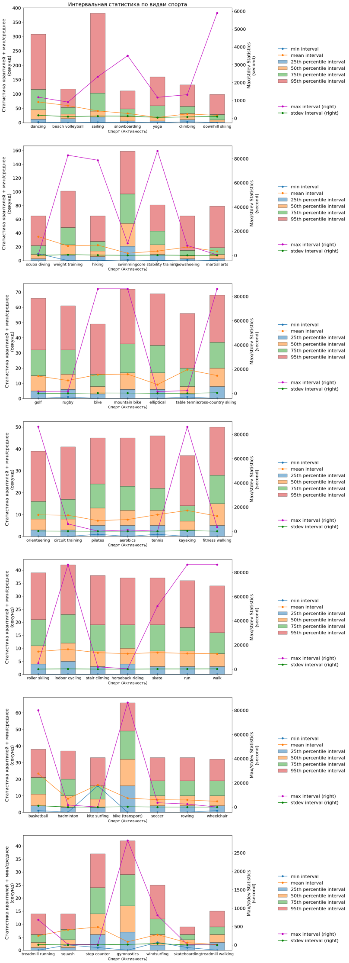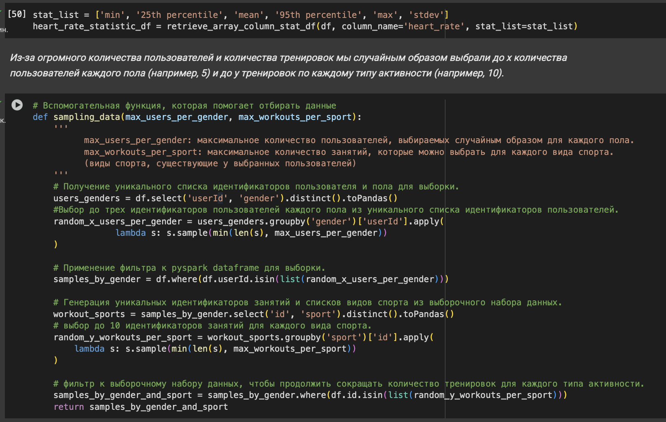

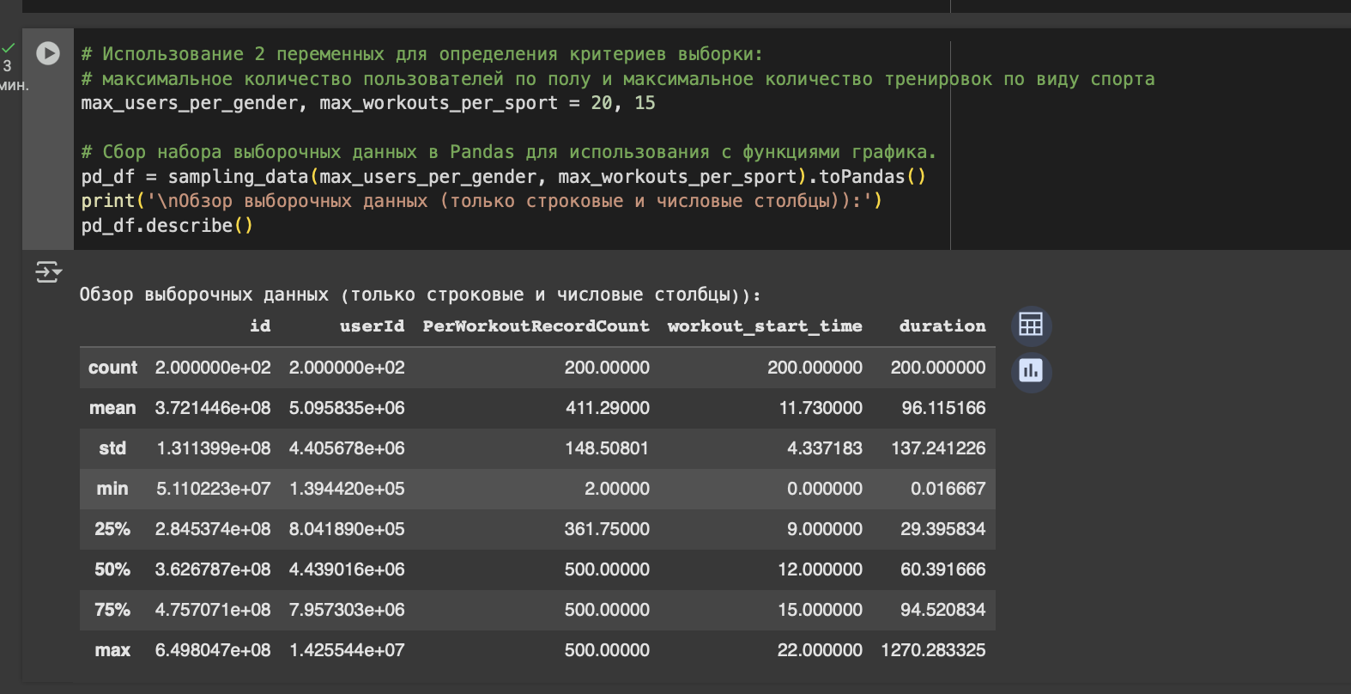

нормализуем время для всех тренировок, рассчитав продолжительность (в секундах) каждой записи временной метки из первой записи тренировки (первый элемент datetime списка в этой тренировке).

Затем отображаем частоту сердечных сокращений в зависимости от этого нормализованного времени, группируя по видам спорта.

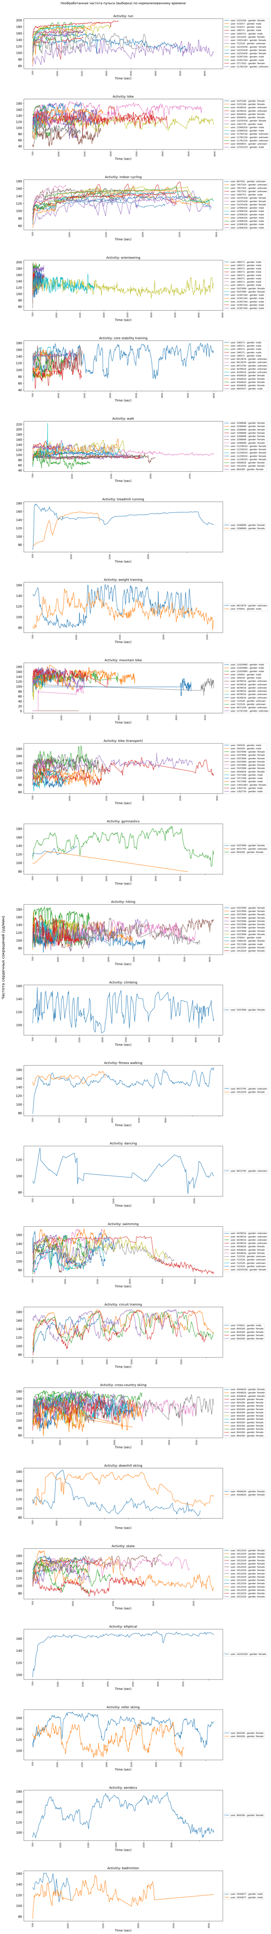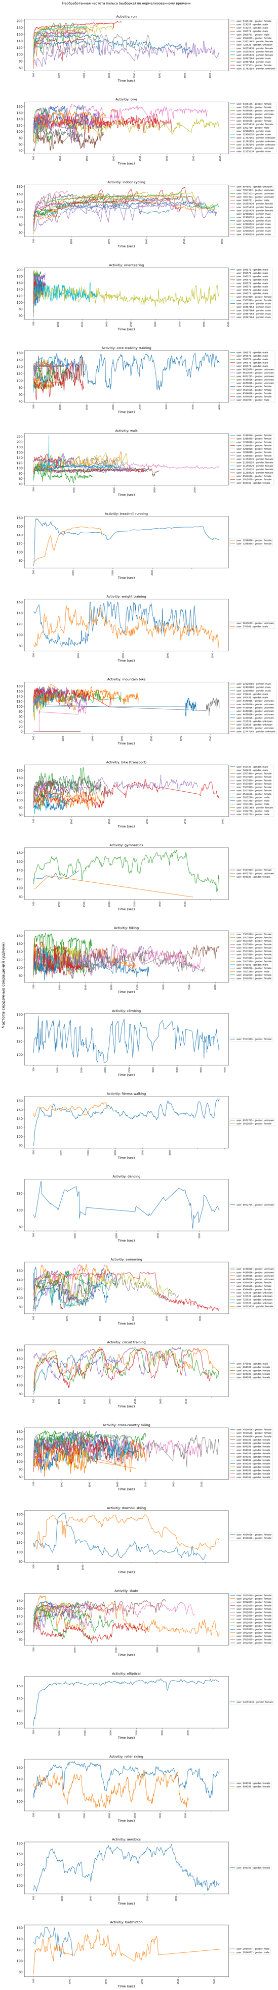

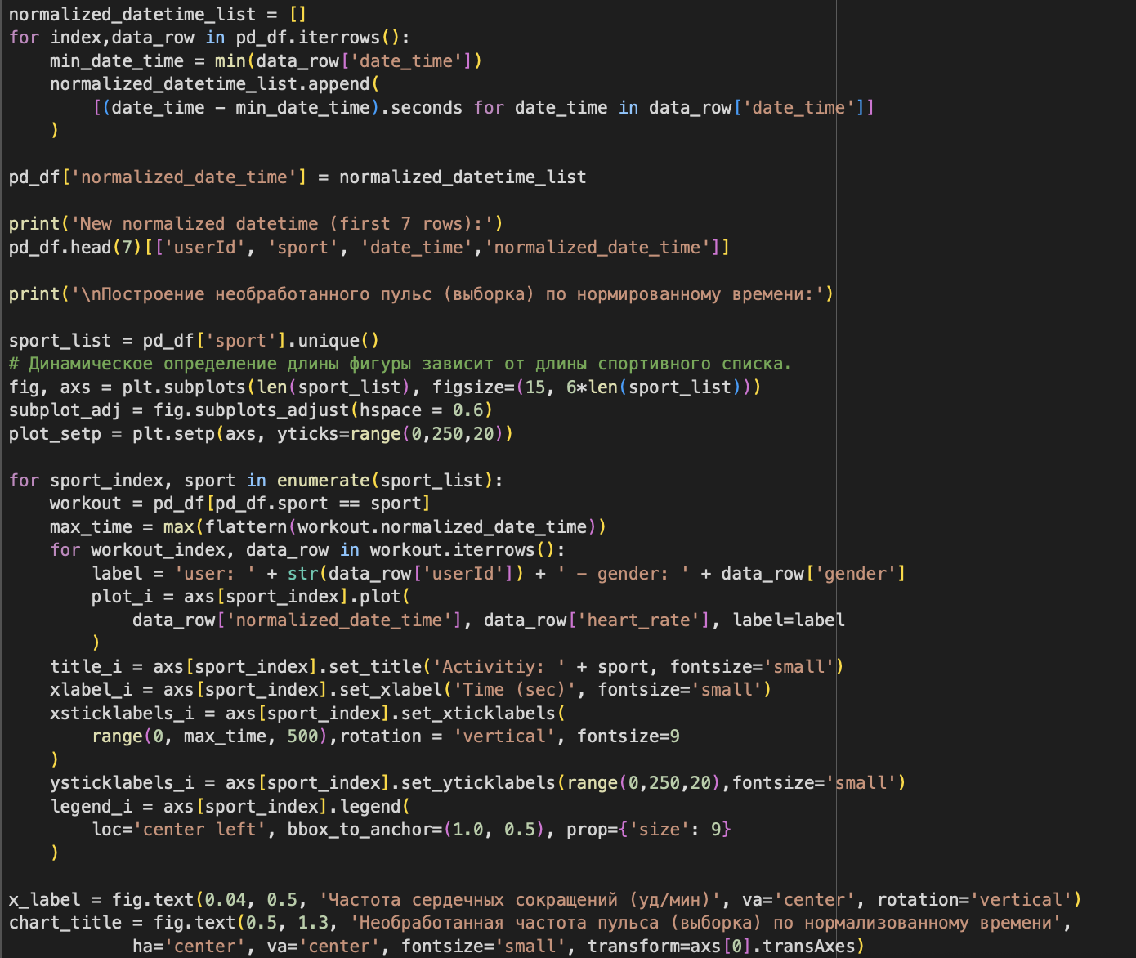

У нас будет некоторая визуализация в трех столбцах с информацией о смещении/геометрии (longitude,latitude и altitude). Поскольку расположение каждого пользователя и тренировки отличается друг от друга, мы отображаем только несколько отдельных тренировок на 3D-графиках, чтобы просмотреть маршрут тренировки.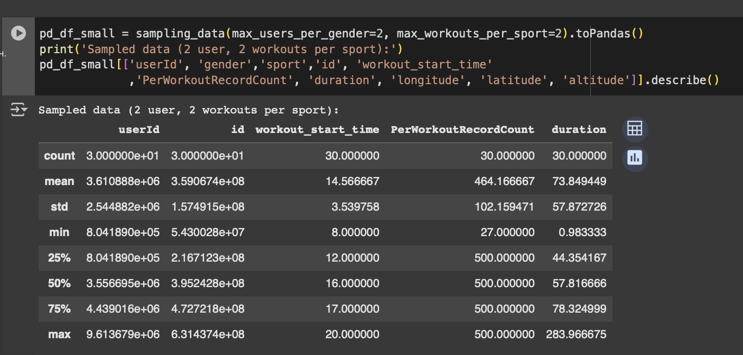

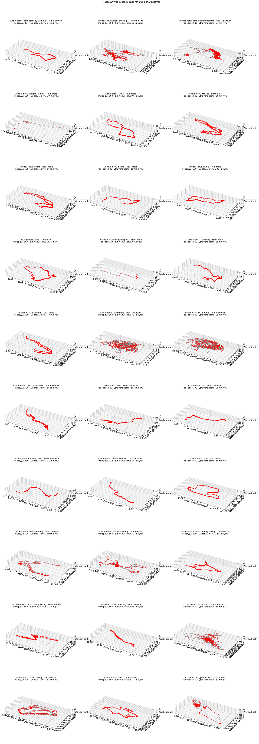

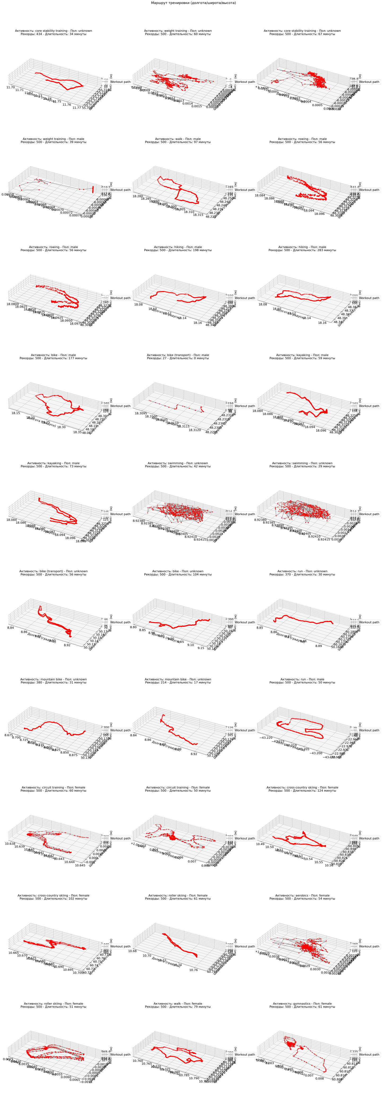

## Индивидуальное задание

Ответы на вопросы

Вопрос: Что такое Apache Spark и каково его основное назначение?

Ответ: Apache Spark — это фреймворк для распределённой обработки больших данных, предназначенный для высокоскоростных вычислений за счёт использования оперативной памяти. Его основное назначение — обработка, анализ и машинное обучение на больших объёмах данных.

Вопрос: Чем Spark отличается от Hadoop MapReduce?

Ответ: Spark работает в памяти, что делает его значительно быстрее MapReduce, который записывает промежуточные данные на диск. Spark поддерживает более богатый API (RDD, DataFrame, Dataset) и лучше подходит для итеративных алгоритмов. Также Spark включает дополнительные модули для SQL, потоковой обработки и машинного обучения.

Вопрос: Что такое RDD в Spark?

Ответ: RDD (Resilient Distributed Dataset) — это основная абстракция данных в Spark, представляющая собой неизменяемую распределённую коллекцию объектов, разделённую на партиции, которые могут обрабатываться параллельно на разных узлах кластера.

Вопрос: Какие есть способы создания RDD?

Ответ: RDD можно создать тремя основными способами: 1) из коллекции объектов в драйвер-программе с помощью parallelize, 2) загрузкой данных из внешних систем хранения, 3) преобразованием других RDD через операции вроде map или filter.

Вопрос: В чём разница между трансформациями и действиями в Spark?

Ответ: Трансформации (например map, filter) создают новый RDD из существующего, но не выполняют вычислений сразу. Действия (например count, collect) запускают реальные вычисления и возвращают результаты драйверу или сохраняют данные.

Вопрос: Что такое PairRDD и какие операции с ним можно выполнять?

Ответ: PairRDD — это специальный тип RDD, где каждый элемент представляет собой пару ключ-значение. С ним можно выполнять операции агрегации по ключу (reduceByKey), соединения (join), группировки (groupByKey) и другие.

Вопрос: Как в Spark реализуется модель MapReduce?

Ответ: Spark реализует MapReduce через операции map (преобразование элементов), flatMap (преобразование с "разворачиванием" результатов), reduce (агрегация) и reduceByKey (агрегация по ключу), работающие поверх RDD.

Вопрос: Какие модели запуска приложений поддерживает Spark?

Ответ: Spark поддерживает три основные модели: Standalone (встроенный менеджер кластера), YARN (интеграция с Hadoop) и Kubernetes (запуск в контейнерах).

Вопрос: Что такое драйвер и исполнители в Spark?

Ответ: Драйвер — это центральный процесс, который координирует выполнение задач. Исполнители — это рабочие процессы на узлах кластера, которые выполняют вычисления над данными.

Вопрос: Как Spark организует выполнение задач?

Ответ: Задачи организуются в иерархии: Job (задание, запускаемое действием) → Stage (этапы, разделённые операциями shuffle) → Task (отдельные задачи, выполняемые на исполнителях).

Вопрос: Что такое ленивые вычисления в Spark?

Ответ: Ленивые вычисления означают, что трансформации не выполняются сразу, а записываются в план выполнения (DAG), который оптимизируется и выполняется только при вызове действия.

Вопрос: Что такое DAG в Spark?

Ответ: DAG (Directed Acyclic Graph) — это ориентированный ациклический граф операций, который Spark строит для оптимизации выполнения задач перед их фактическим запуском.

Вопрос: Что такое shuffle и как он влияет на производительность?

Ответ: Shuffle — это процесс перераспределения данных между узлами кластера, необходимый для операций типа группировки или соединения. Он требует передачи данных по сети и может значительно снижать производительность.

Вопрос: Как можно уменьшить влияние shuffle?

Ответ: Можно использовать более эффективные операции (reduceByKey вместо groupByKey), настраивать партиционирование, увеличивать параллелизм и кэшировать промежуточные результаты.

Вопрос: Что такое DataFrame в Spark?

Ответ: DataFrame — это распределённая коллекция данных, организованная в виде таблицы с именованными столбцами, которая предоставляет более высокоуровневый API по сравнению с RDD и поддерживает оптимизацию запросов.

Вопрос: Какие операции можно выполнять над DataFrame?

Ответ: С DataFrame можно выполнять операции выборки (select), фильтрации (filter), агрегации (groupBy, agg), соединения (join), а также использовать оконные функции и UDF.

Вопрос: Что такое Catalyst в Spark?

Ответ: Catalyst — это оптимизатор запросов Spark SQL, который анализирует и преобразует логический план выполнения запросов для повышения эффективности.

Вопрос: В чём разница между client и cluster режимами в Spark?

Ответ: В client режиме драйвер работает на машине, отправившей задание, а в cluster режиме драйвер запускается внутри кластера. Cluster режим более стабилен для production.

Вопрос: Как кэширование ускоряет работу Spark?

Ответ: Кэширование (cache/persist) сохраняет RDD или DataFrame в памяти или на диске, что позволяет избежать повторных вычислений при многократном использовании одних и тех же данных.

Индивидуальные задания Вариант 11

**Задание 1**

Опишите данные, которые содержатся в столбцах latitude, longitude, altitude. Для каких бизнес-задач (кроме визуализации маршрута) эти данные могут быть полезны?

Данные в столбцах latitude, longitude, altitude содержат географические координаты (широту и долготу) и высоту над уровнем моря для каждой записи тренировки. Эти данные могут быть полезны для анализа популярных мест тренировок, оптимизации маршрутов, оценки сложности тренировок на основе перепадов высот, а также для партнерств с местными бизнесами рядом с популярными маршрутами.

**Задание 2**

Проанализируйте распределение 'workout_start_time' для 'hiking' (раздел 8). Чем оно отличается от распределения для 'running'? Какие гипотезы это может породить?

Гипотезы:

Походы (hiking) могут чаще начинаться утром (6-10 часов), так как требуют больше времени.

Бег (running) может иметь два пика — утренний и вечерний (после работы).

Разница может быть связана с длительностью активности или культурными привычками.

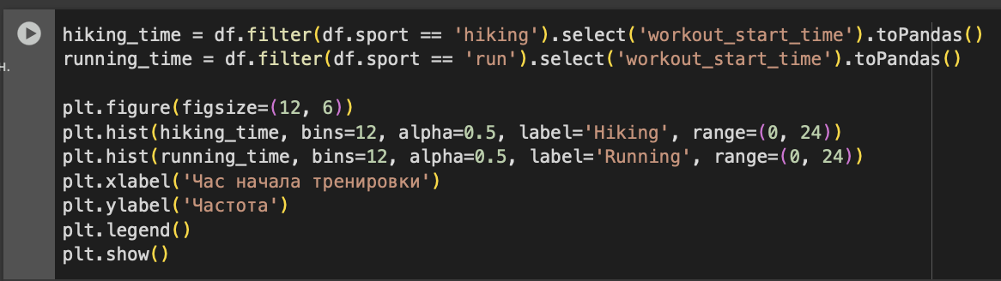

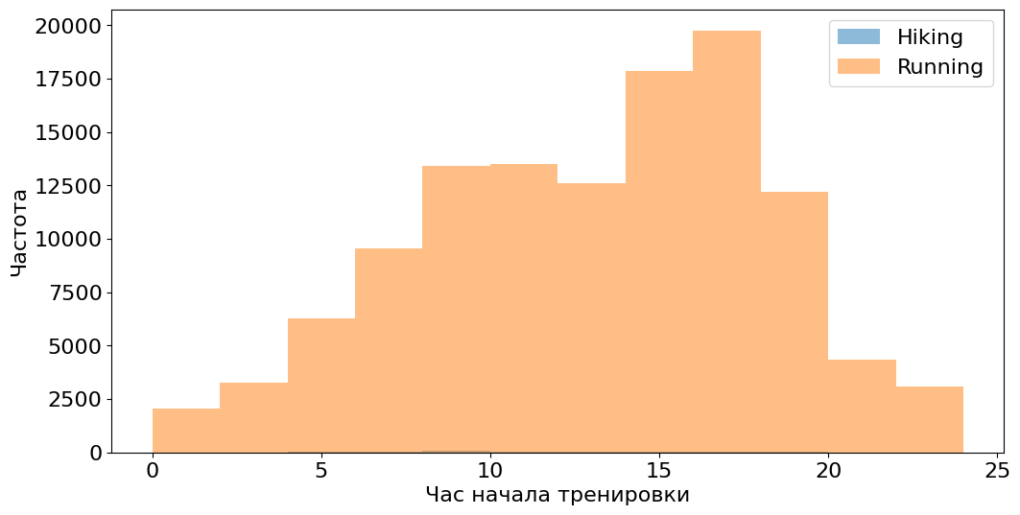

**Задание 3**

Что означает столбец PerWorkoutRecordCount (раздел 3)? Как его можно использовать для оценки качества или характера тренировки?

Столбец PerWorkoutRecordCount показывает количество записей (измерений) в одной тренировке. Его можно использовать для оценки качества данных (тренировки с малым числом записей могут быть неполными) и характера тренировки (длительные тренировки с большим числом записей могут указывать на высокую нагрузку).

Цель: показать, как количество записей в тренировке (PerWorkoutRecordCount) влияет на ее продолжительность и тип активности.

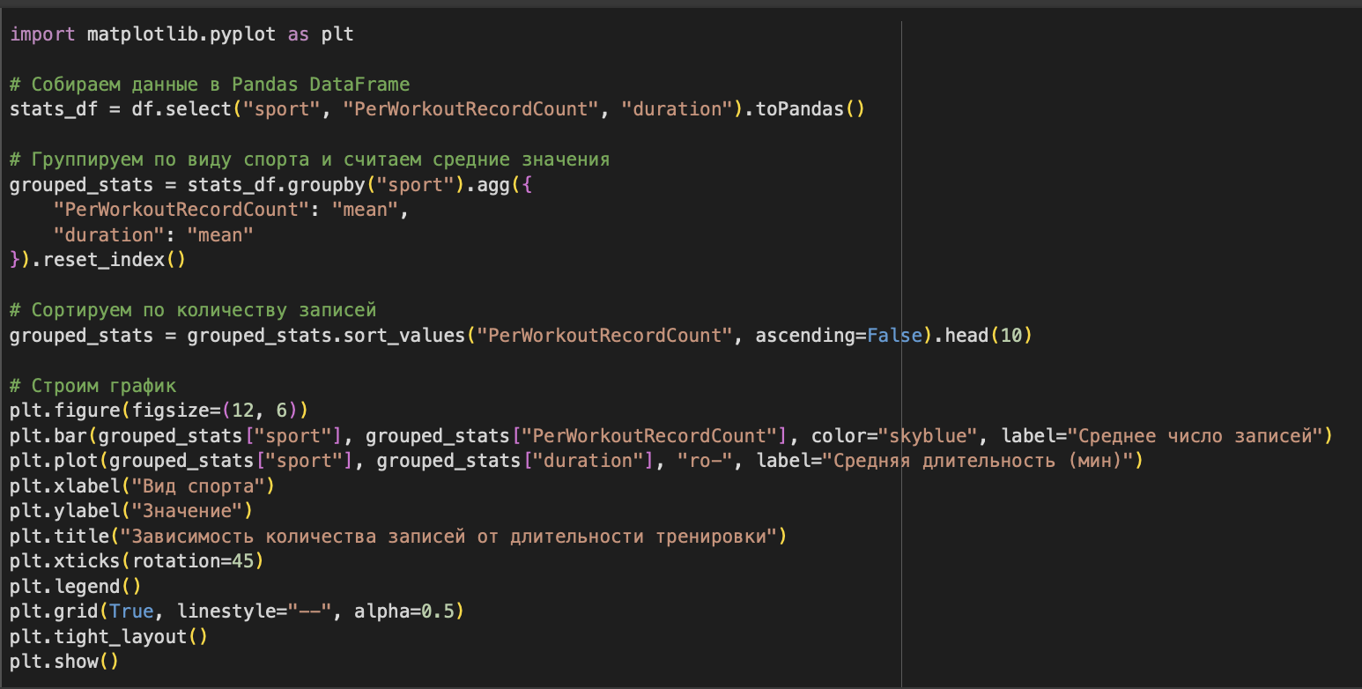

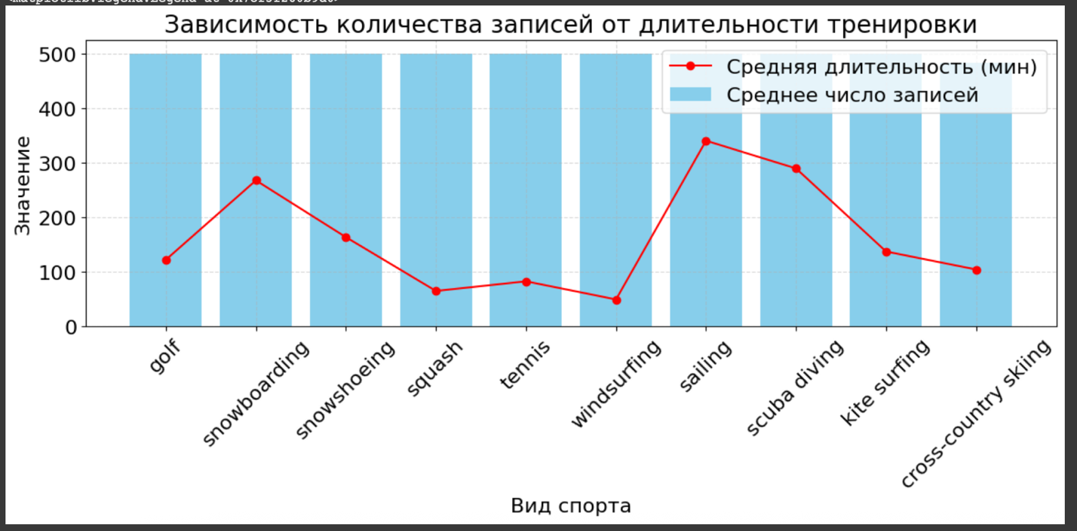

Вывод:

Чем больше PerWorkoutRecordCount, тем дольше длится тренировка (прямая зависимость).

Например, у running и cycling много записей, а у yoga — мало, что логично, так как йога менее интенсивна.

**Задание 4**

**Напишите код PySpark**, чтобы отфильтровать df, оставив только те тренировки, где в массиве altitude есть хотя бы одно значение больше 1000 (используйте UDF или array_max / exists).

Цель: показать, какие виды спорта чаще всего проходят на большой высоте.

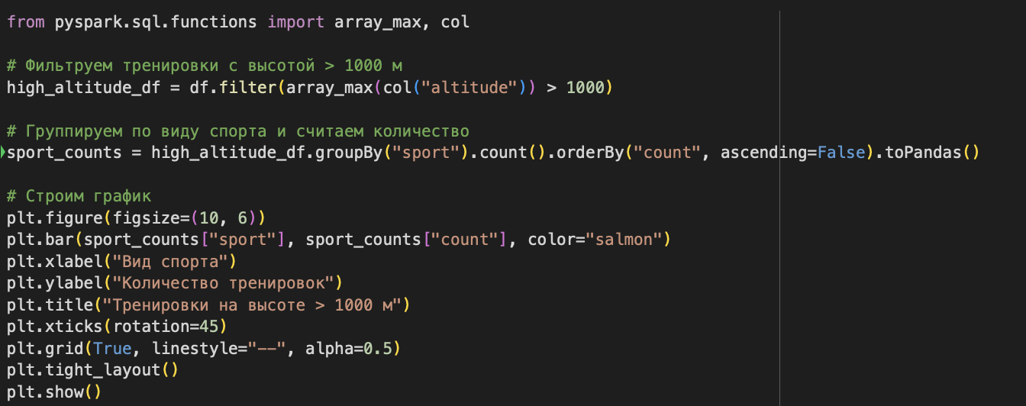

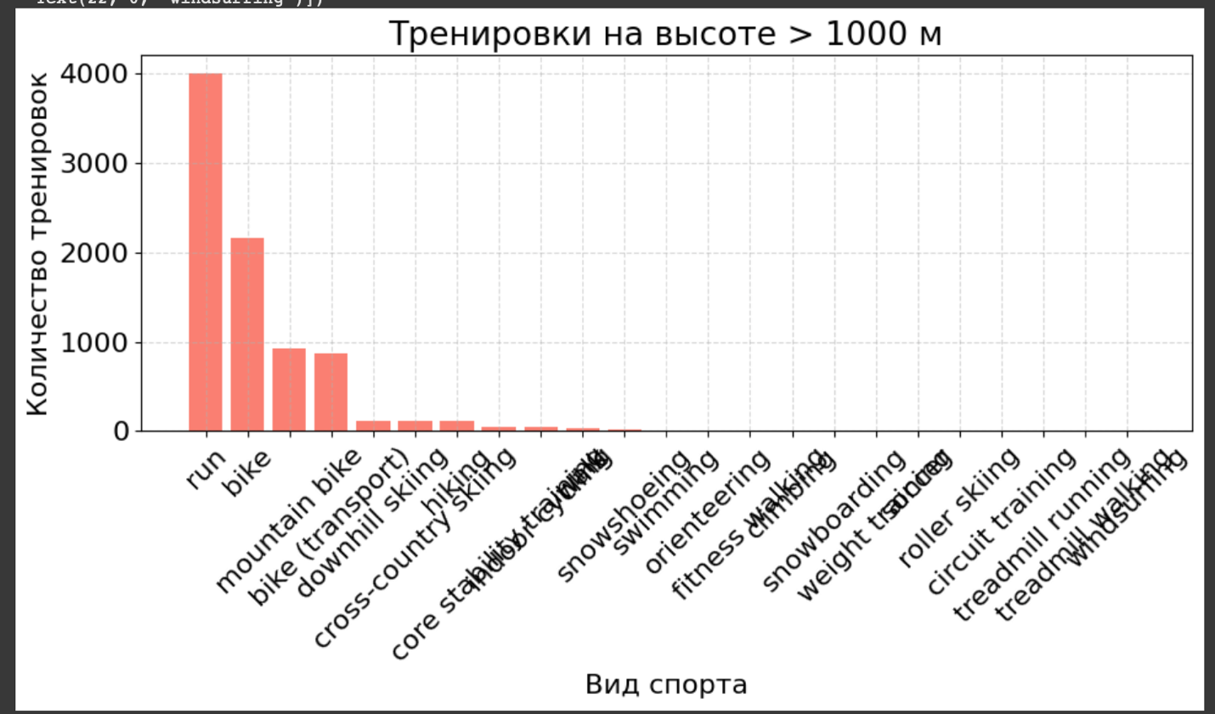

Вывод:

Чаще всего на высоте > 1000 м проходят горные велопоездки (mountain bike) и походы (hiking).

Бег (running) и обычный велоспорт (bike) реже встречаются на такой высоте.

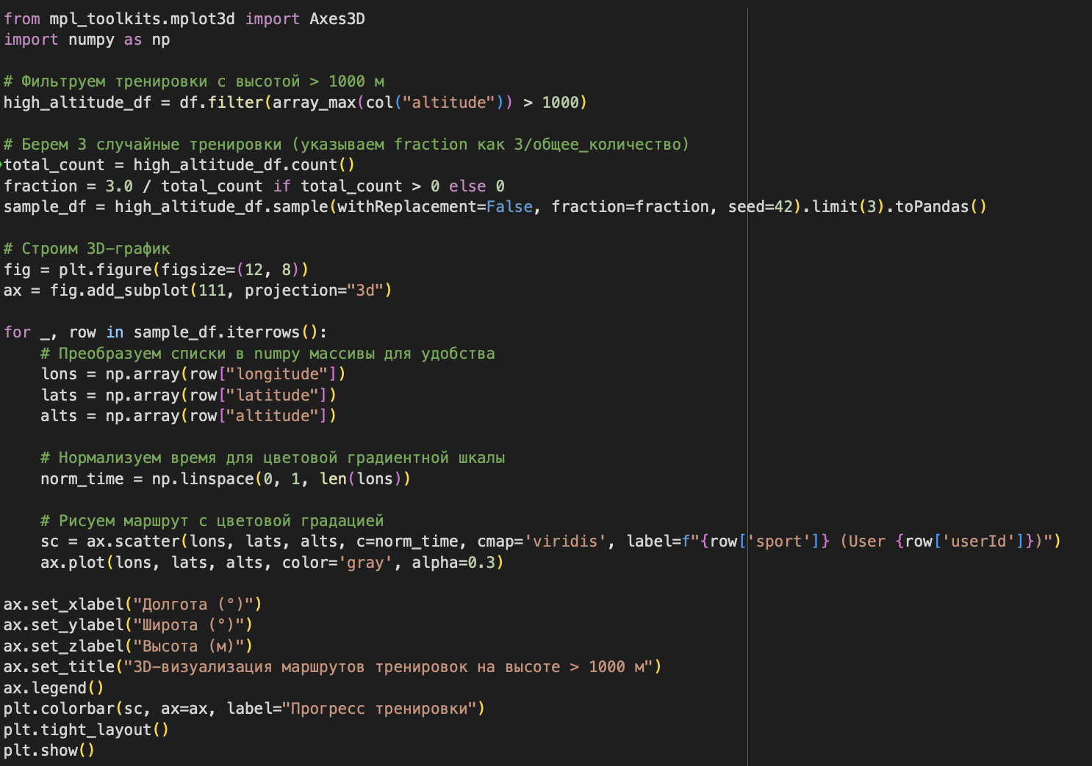

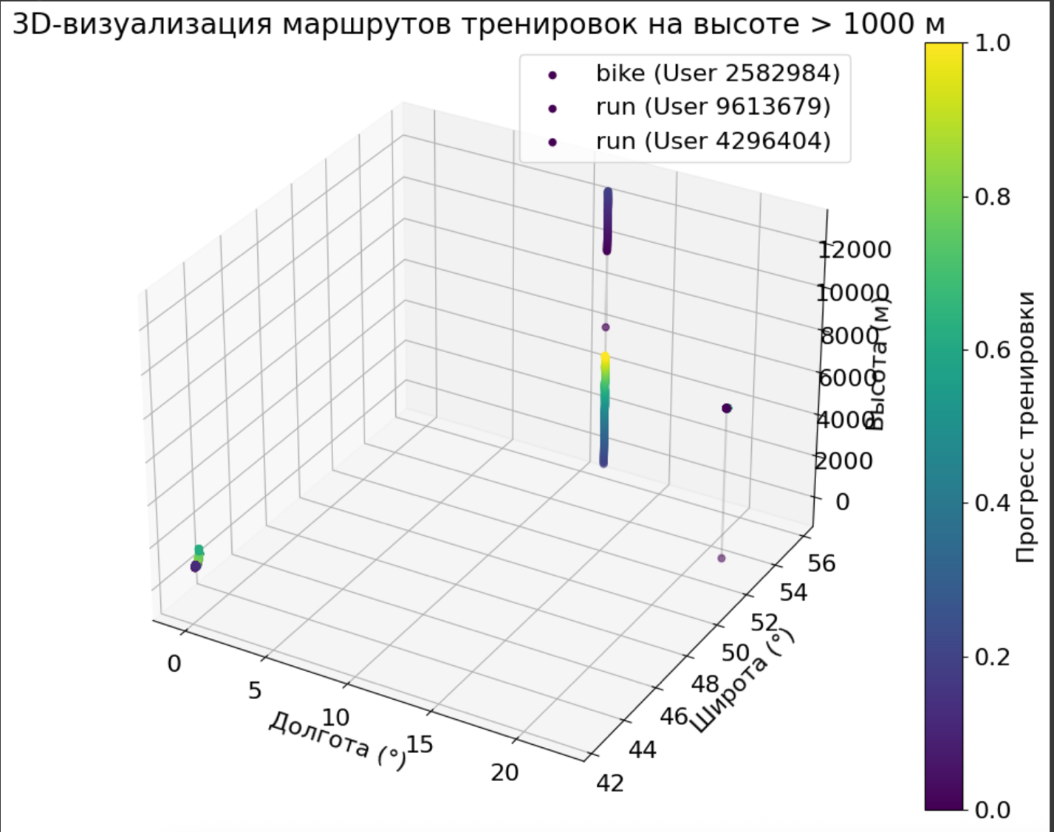

Вывод:

Четко видно, что маршруты с высокой altitude имеют резкие перепады (горная местность).

Это полезно для анализа сложности тренировок.

**Задание 5**

Опишите, как можно подготовить данные latitude и longitude для использования в модели кластеризации Spark MLlib, чтобы найти популярные зоны для тренировок (например, парки, стадионы). Какие преобразования данных (например, геохеширование) могут понадобиться?

Для подготовки данных latitude и longitude к кластеризации в Spark MLlib можно выполнить следующие шаги:

Агрегировать координаты, чтобы найти частоту тренировок в каждой точке.

Применить геохеширование (например, с помощью библиотеки geohash) для группировки близких координат.

Масштабировать данные (например, StandardScaler), чтобы привести их к единому диапазону.

Использовать алгоритм кластеризации (например, KMeans) для выявления популярных зон.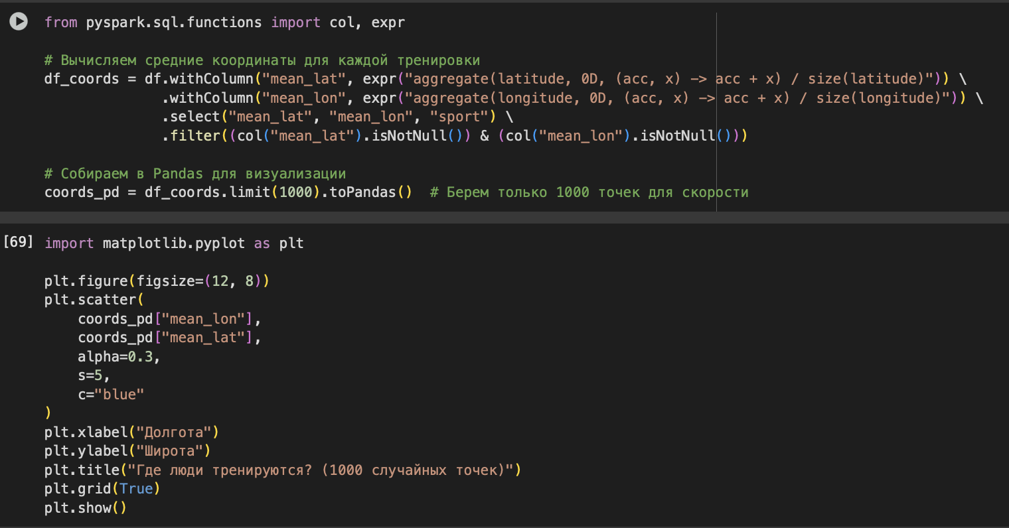

# Заключение

В ходе выполнения лабораторной работы "Рекомендательные системы. GraphDB" была достигнута поставленная цель - освоение работы с графовой базой данных GraphDB в среде Docker. В процессе работы были успешно выполнены все поставленные задачи: настроен и запущен контейнер с GraphDB, загружены RDF-данные о фильмах, изучены основы SPARQL-запросов и выполнены различные запросы для извлечения информации из базы данных. Особое внимание было уделено анализу и интерпретации результатов выполнения SPARQL-запросов, что позволило глубже понять принципы работы с графовыми данными. В ходе выполнения индивидуального задания были закреплены навыки работы с GraphDB, включая создание и выполнение сложных SPARQL-запросов для решения конкретных задач анализа данных. Работа продемонстрировала эффективность использования графовых баз данных для построения рекомендательных систем и анализа взаимосвязей между сущностями. Полученные знания и навыки могут быть применены для решения реальных задач в области анализа данных и построения рекомендательных систем.